Домашнее задание старшая группа
Тема недели 30.01.17-00.02.17г.
«Мои игрушки»

1. Нарисовать любимую игрушку.

2. Уметь описывать любимую игрушку по плану с опорой на карточки-схемы.
- Какого цвета игрушка?
- Какой формы игрушка?
- Какая игрушка по величине?
- Из какого материала изготовлена?
- Из каких деталей состоит?
- Какая игрушка на ощупь? Как с ней играют?
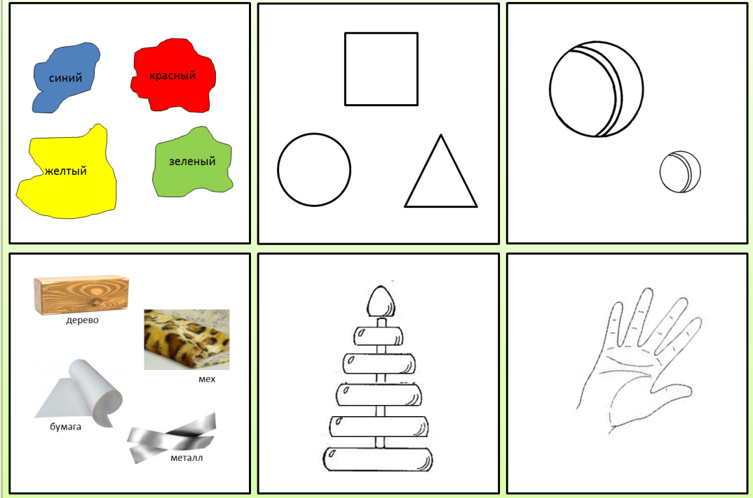

3. Назови игрушки, которые есть у тебя дома. Отметь внешние признаки каждой игрушки.
(У меня дома есть зайчик, он мягкий, пушистый, беленький...
У меня дома есть машинка, она пластмассовая, красная, маленькая...
У меня дома есть ... ).
4. Игра "Какой? Какая? Какие?"
- Машинка сделана из железа – она железная.
- Самолёт сделан из пластмасса – он …
- Матрёшка сделана из дерева – она …
- Мишка сделан из плюша – он …
- Мяч сделан из резины – он …

5. Игра «один – много»
один кубик – много кубиков
одна кукла – много …
одна машинка – много …
один мяч – много…

6. «Назови ласково»
мяч – мячик
матрёшка - …
кукла - … машина - …
заяц - ...

7. Нарисовать в прямоугольнике слева 1 большой мяч, а справа – 5 маленьких мячика. Посчитать мячи: один мяч, два мяча, три ...

8. Отгадай и выучи загадку.
Не обижен, а надут.
Его по полу ведут». (…)

